AD9284 高速双通道 8位 ADC 器件调研报告
学生姓名：刘超然 学号：2023060904025
课程：数据采集与处理技术
一、引言与芯片概述
在现代宽带通信、雷达接收机、高速医疗成像以及数字示波器等高速数据采集系统中，模数转换器（ADC）是连接前端模拟物理世界与后端数字信号处理核心的重要桥梁。根据课程设计与系统要求，本次调研专门针对采样率在 100 MSPS 以上、分辨率为 8bit 的高速 ADC 器件进行选型与深度分析。本报告所研究的 AD9284 是由美国模拟器件公司（Analog Devices, Inc.，简称 ADI）推出的一款双通道、8位、单芯片集成的高速流水线型（Pipelined）模数转换器，其最大采样速率高达 250 MSPS。
AD9284 专为低成本、低功耗以及极佳的易用性进行了深度优化。在满速 250 MSPS 的转换率下，当输入信号频率高达 200 MHz 时，AD9284 仍能提供 49.3 dBFS 的信噪比（SNR）和 65 dBc 的无杂散动态范围（SFDR）。为了实现卓越的高频动态性能，该芯片内部集成了高性能的差分模拟输入缓冲器、宽带采样保持放大器（SHA）以及高精度基准电压源。同时，AD9284 采用了符合 LVDS 规范的差分输出接口，显著增强了系统板级的数字抗共模干扰能力。由于其出色的性价比与高度集成的特性，AD9284 被广泛应用于各种低成本数字示波器、手持式示波表、电池供电测试仪器以及中频数字解调系统。
二、产品核心特点
作为一款专为工业级高速数据采集设计的高性能 ADC，AD9284 具有以下突出的产品特点：
1. 单电源低压运行：采用单 1.8 V 电源供电（AVDD 与 DRVDD 分离），极大地简化了系统板级电源分配网络（PDN）的设计复杂性，同时降低了总体系统功耗。
2. 极高的采样速率与多通道同步：内部集成两个完全独立的 8 位 ADC 内核，支持高达 250 MSPS 的单时钟同步采样，确保双通道信号的相位对齐和极好的通道间匹配度。
3. 卓越的交流动态性能：在最高 250 MSPS 采样率下，输入 200 MHz 模拟中频信号时，SNR 仍能保持在 49.3 dBFS 以上，SFDR 保持在 65 dBc 以上，有效位数（ENOB）约为 7.9 Bits。
4. 低功耗与出色的热管理：双通道工作于 250 MSPS 时的典型功耗仅为 314 mW（折合每通道仅 157 mW）。同时支持通过管脚或 SPI 软件配置进入待机模式，待机功耗可降至 0.3 mW，极其适用于便携式和电池供电系统。
5. 超宽模拟输入带宽与差分设计：内置全差分模拟输入结构，-3dB 满功率带宽高达 700 MHz，支持 1.2 V p-p 的差分满量程输入电压，内部自偏置共模电压（VCM）为 1.4 V，满足超深模拟信号输入应用。
6. LVDS 兼容数字输出接口：数字输出采用低压差分信号（LVDS）标准，不仅支持高速数据传输，还能大幅抑制因高速数字开关引起的系统地弹（Ground Bounce）和电磁辐射（EMI）。
7. 内置自测试（BIST）与测试模式：芯片内置了伪随机噪声序列（PN9 和 PN23）生成器以及多种固定的数字测试图案，方便系统设计人员进行板级数字总线完整性测试与调试。
8. 小体积封装：采用符合无铅标准的 48 引脚 LFCSP（Lead Frame Chip Scale Package）封装，尺寸仅为 7 mm × 7 mm，有助于减小 PCB 面积。
三、核心性能指标
为提供量化的工程设计依据，下面给出 AD9284 模数转换器的直流精度、工作规格以及交流动态性能指标。这些参数是在 AVDD = 1.8 V，DRVDD = 1.8 V，内部基准电压 1.0 V，且在工业级工作温度范围（-40°C 至 +85°C）内测得的典型数据。
1. 直流精度与工作规格说明
性能参数 | 最小值 | 典型值 | 最大值 | 物理单位
分辨率 (Resolution) | — | 8 | — | Bits
微分非线性误差 (DNL) | — | ±0.2 | ±0.4 | LSB
积分非线性误差 (INL) | — | ±0.1 | ±0.3 | LSB
无失码 (No Missing Codes) | Guaranteed | — | — | —
偏置误差 (Offset Error) | 0 | ±0.4 | ±2.1 | % FS
增益误差 (Gain Error) | 0 | ±2.5 | ±2.8 | % FS
差分模拟输入电压范围 | — | 1.2 | — | V p-p
模拟输入共模偏置电压 | — | 1.4 | — | V
差分模拟输入电阻 | — | 16 | — | kΩ
差分模拟输入电容 | — | 250 | — | fF
满功率模拟带宽 | — | 700 | — | MHz
内部基准电压源输出 (VREF) | 0.97 | 0.98 | 0.99 | V
模拟工作电源 (AVDD) | 1.7 | 1.8 | 1.9 | V
数字工作电源 (DRVDD) | 1.7 | 1.8 | 1.9 | V
模拟内核工作电流 (IAVDD) | — | 124 | 128 | mA
数字接口工作电流 (IDRVDD) | — | 51 | 54 | mA
工作总功耗 (250 MSPS, 正弦波输入) | — | 314 | 330 | mW

2. 交流动态性能指标说明
在高速信号采集系统中，交流动态指标直接决定了系统对输入高频微弱信号的捕获能力。下表列出了 AD9284 在最大采样率 250 MSPS 且差分输入信号幅度为 -1.0 dBFS 时的主要动态特性。
动态指标名称 | 输入模拟信号频率 (fIN) | 典型值 | 极值/测试范围 | 物理单位
信噪比 (SNR) | fIN = 10.3 MHz | 49.3 | — | dBFS
信噪比 (SNR) | fIN = 70 MHz | 49.3 | — | dBFS
信噪比 (SNR) | fIN = 96.6 MHz (全温) | 49.3 | 48.7 (最小值) | dBFS
信噪比 (SNR) | fIN = 220 MHz | 49.3 | — | dBFS
信噪比加失真 (SINAD) | fIN = 96.6 MHz (全温) | 49.2 | 48.5 (最小值) | dBFS
有效位数 (ENOB) | fIN = 96.6 MHz (全温) | 7.9 | 7.8 (极值) | Bits
无杂散动态范围 (SFDR) | fIN = 96.6 MHz (全温) | 69.0 | 61.0 (最小值) | dBc
二次/三次谐波失真 (HD2/HD3) | fIN = 96.6 MHz (全温) | -70.0 | -61.0 (最大值) | dBc
通道间隔离度 (Crosstalk) | 全频带模拟输入 | -80.0 | — | dBc

四、内部架构与工作原理
AD9284 内部采用全差分流水线型（Pipelined）结构进行模数转换。这种结构在保证高速采样率的同时，能够提供极低的延迟和稳定的功耗性能。该芯片由全差分模拟输入缓冲器、采样保持放大器（SHA）、流水线型转换内核以及输出对齐数字逻辑电路组成。两个独立的 ADC 转换通道共享同一个片内编码时钟，确保了双通道时序的高度一致性。
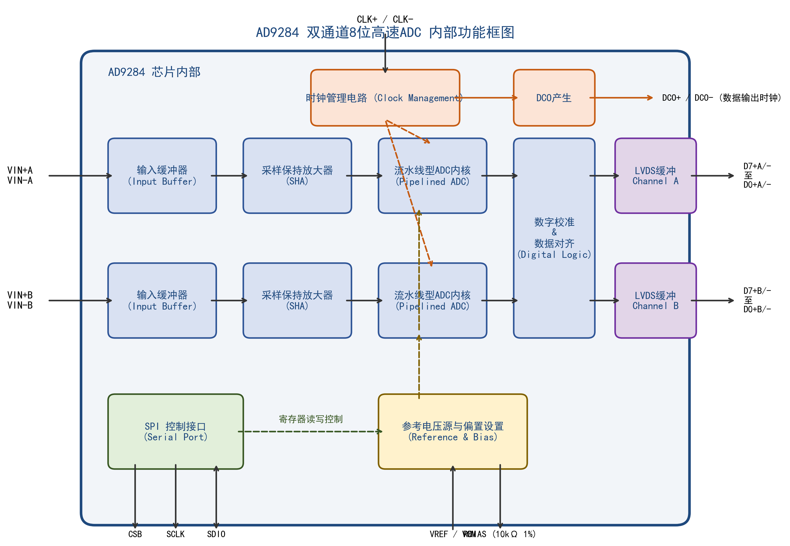
图1：AD9284 芯片内部功能结构框图
AD9284 工作原理主要包括以下几个阶段：
1. 差分采样阶段：模拟信号经输入缓冲器级进入采样保持器（SHA）。SHA 中的开关电容网络在时钟上升沿捕获模拟输入，由于输入缓冲器的隔离作用，SHA 产生的开关瞬态电荷不会直接反向耦合到外部驱动源上，极大地降低了前端驱动电路的设计难度。
2. 流水线模数转换阶段：采样保持后的电压输入到多级流水线核心电路。除去最末级，每一流水线级均由一个低分辨率Flash ADC、一个开关电容式DAC（MDAC）和跨导放大器组成。Flash ADC 对该级输入电压进行粗量化，MDAC 重构模拟电平并与输入电平相减，其剩余部分（即量化误差）被放大后送至下一级继续进行量化。每一级在流水线的时钟节拍下依次向后移位，每一级多引入 1 位冗余，这为后端的数字误差校准提供了纠错空间。
3. 数字误差校准与对齐：流水线各级所得的低分辨率数字码存在一定的物理时间偏移。数字对齐电路通过内置移位寄存器使这些数字码在时间上对齐，然后通过数字加法和纠错逻辑，将量化误差校准电路输出合并，最终合成 8 位的采样数据（流水线总延迟为 10.5 个时钟周期）。
4. LVDS高速输出缓冲：经过校准的 8 位二进制数据以 LVDS（低压差分信号）格式送出。在时钟管理模块的控制下，芯片同时会输出一对与数据时序对齐的差分数据输出时钟 DCO+ 和 DCO-，方便外部 FPGA 在时钟边沿以 DDR 或 SDR 方式锁存高速数据。
五、典型应用电路设计
要实现 AD9284 芯片的高性能模数转换，外围的模拟前端和时钟接口电路必须进行精心设计。下面介绍两种典型的应用方法，分别是基于有源运算放大器的模拟驱动电路和基于变压器耦合的采样时钟电路。
1. 模拟输入驱动接口设计（有源方案）
AD9284 的模拟输入端为差分缓冲结构。为达到最高信噪比和最低谐波失真，必须进行差分驱动。若采用单端信号输入，奇次谐波和二次谐波会严重恶化动态性能。对于直流或低频基带信号采集，推荐使用 ADI 公司的高速差分运算放大器 ADA4937-1 进行有源驱动。
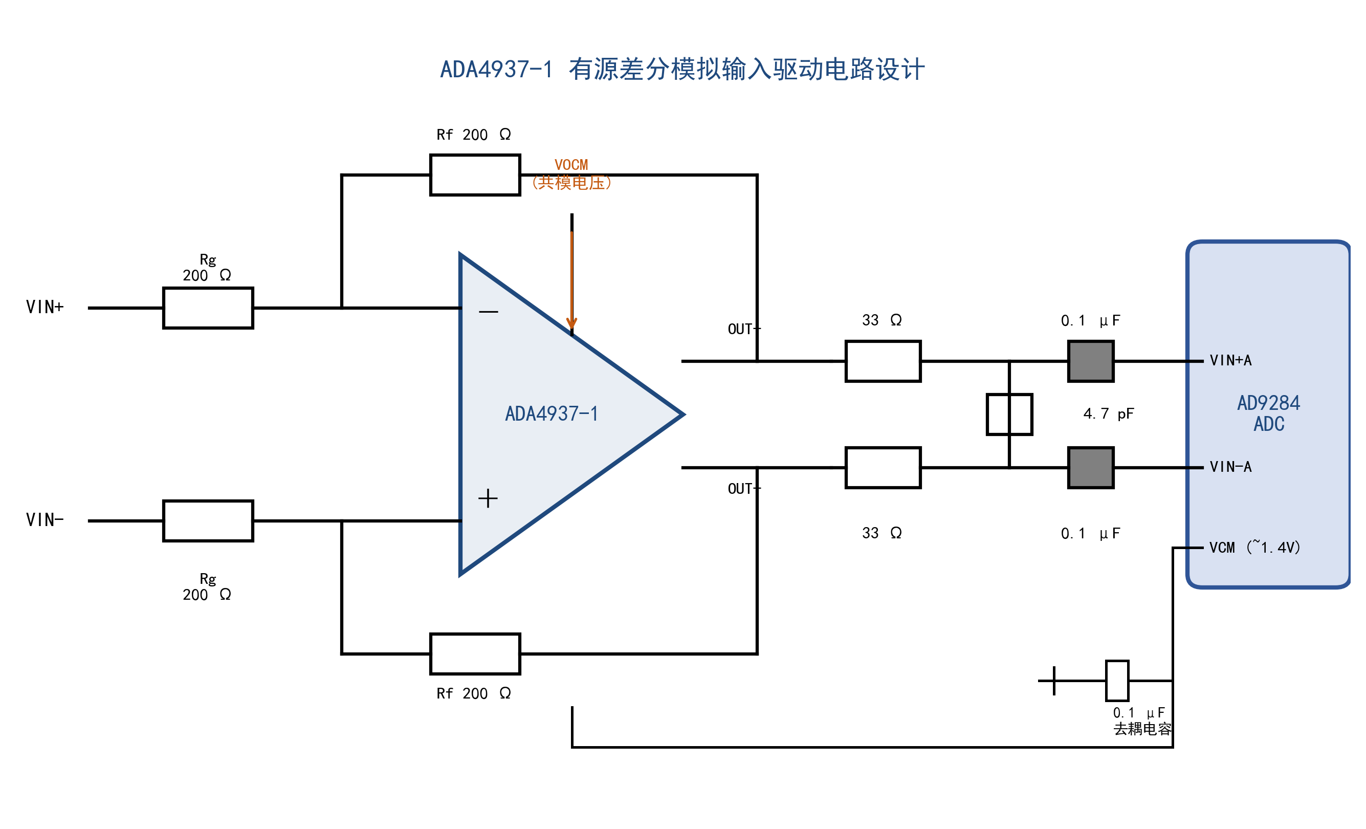
图2：ADA4937-1 有源差分模拟输入驱动电路图
在该电路中，ADA4937-1 被配置为单端至差分（或差分至差分）缓冲放大器。其输入端阻抗通过电阻 Rg（典型值 200 Ω）进行匹配，反馈网络通过 Rf 匹配。为确保差分运放输出的共模电压与 AD9284 模拟输入所需的共模电压（VCM，约 1.4 V）完全一致，将 AD9284 芯片的 VCM 输出引脚直接连接到 ADA4937-1 的 VOCM 共模控制引脚。为了滤除高频噪声，VCM 引脚上需连接一个 0.1 μF 的旁路去耦电容。此外，运放输出与 ADC 输入之间接有 33 Ω 串联电阻和 4.7 pF 并联电容组成的低通 RC 滤波器。该 RC 滤波器具有双重作用：一是充当抗混叠滤波器，限制大带宽白噪声进入 ADC 内核；二是作为缓冲隔离器，吸收 ADC 内部采样保持开关切换时产生的反向开关电荷泄露。
2. 采样时钟输入接口设计（变压器耦合方案）
在高速 ADC 中，采样时钟的质量对系统信噪比（SNR）起到了决定性的作用。时钟抖动（Jitter）会在采样瞬间产生孔径误差，引起信噪比恶化。其理论极限信噪比由下式限制：SNR = -20log10(2 * π * fIN * tJ)，其中 fIN 为输入模拟频率，tJ 为时钟有效抖动。AD9284 的内部孔径抖动仅为 0.1 ps rms，因此必须提供一个超低抖动的外部时钟源。本报告推荐使用 RF 变压器耦合电路将单端时钟转化为差分时钟输入。
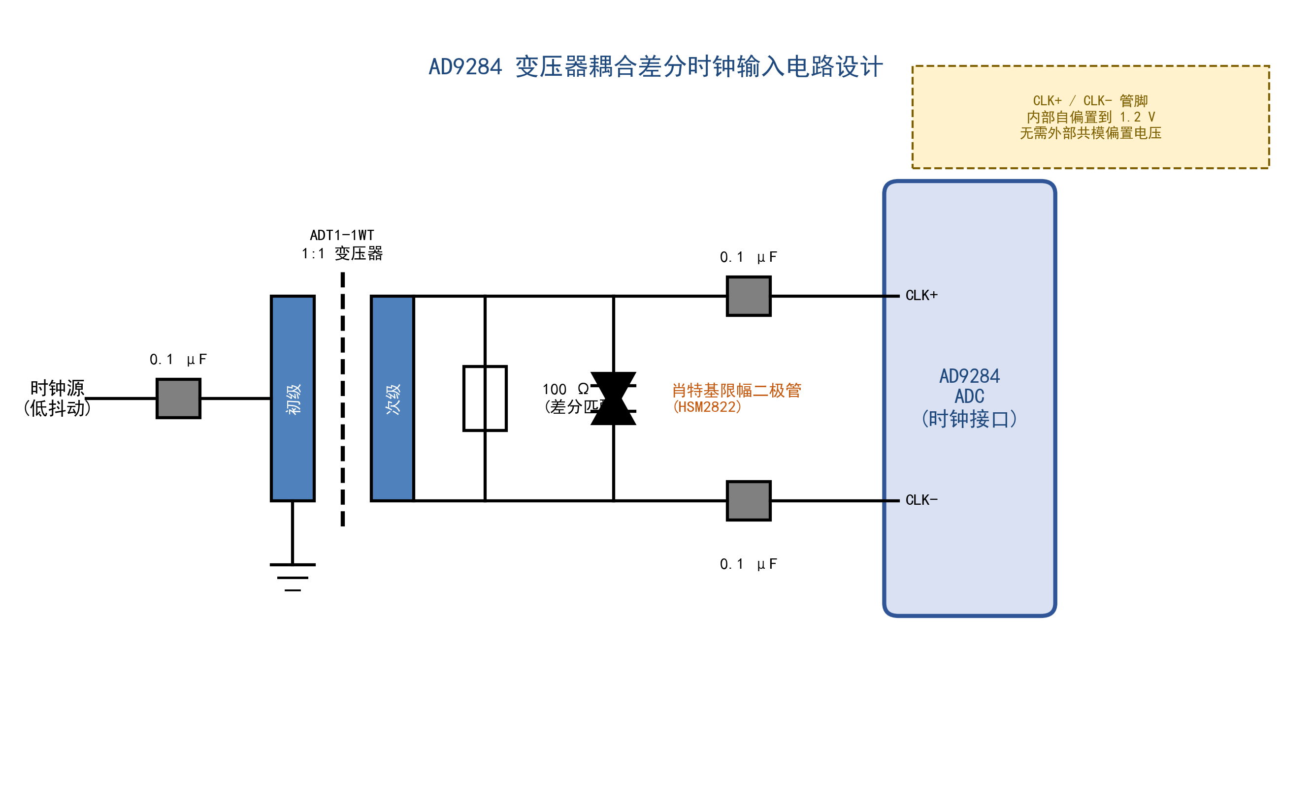
图3：变压器耦合差分采样时钟电路图
在此设计中，单端超低抖动时钟源通过 0.1 μF 去耦电容耦合至 1:1 RF 变压器（如 Mini-Circuits 公司的 ADT1-1WT）的初级线圈。变压器次级输出产生一对相位差 180 度的对称差分时钟信号。次级线圈并联了一个 100 Ω 的端接电阻进行阻抗匹配。为了避免过大的时钟幅度向 ADC 模拟内核产生串扰，使用了一对背靠背的肖特基限幅二极管（如 HSM2822），将差分时钟信号的最大峰峰值限制在约 0.8 V p-p 内。这种限幅设计在保证时钟沿极陡峭的同时，限制了大幅度时钟的噪声泄露。时钟最终通过一对 0.1 μF 陶瓷电容耦合进入 AD9284 的 CLK+ 和 CLK- 引脚。由于芯片内部时钟输入端已自偏置至 1.2 V 共模电平，外部电路无需使用偏置电阻网，进一步提高了时钟链路的信号完整性。
六、芯片配置与SPI控制管理
AD9284 的配置模式有两种：静态引脚编程模式（Standalone Mode）和串行端口接口控制模式（SPI Mode）。在系统不需要微处理器进行实时重构的简单应用中，可以将 SPI 引脚置为高电平或接地，让芯片直接通过硬件绑定的方式运行。
1. 静态硬件配置模式
当 CSB 引脚接 AVDD 时，芯片将禁用 SPI 接口。此时，SDIO/PWDN 引脚和 OE 引脚将被复用为硬件控制线，配置关系如下表所示：
控制管脚 | 引脚电平状态 | 芯片运行模式与状态说明
SDIO/PWDN | 接 AVDD (默认) | 芯片进入全功耗关断状态（Full Power-Down），功耗极低（0.3 mW）
SDIO/PWDN | 接 AGND | 芯片正常运行模式（Normal Operation），ADC 内核处于活动状态
OE | 接 AVDD | 数字输出驱动器（D7至D0数据总线）和DCO时钟输出处于高阻抗三态模式
OE | 接 AGND (默认) | 输出使能状态，LVDS 输出接口处于活动驱动状态，数据正常输出

2. SPI寄存器配置与功能特性说明
在有微处理器或 FPGA 作为主控的复杂采集系统中，将 CSB 接低电平，利用 SCLK、SDIO 以及 CSB 组成标准的三线式 SPI 通信接口，可对芯片内部丰富的控制寄存器进行个性化配置。常用的寄存器功能描述如下表所示：
地址 (Hex) | 寄存器名称 | 读写类型 | 默认值 (Hex) | 关键控制位与功能说明
0x00 | SPI Port Config | R/W | 0x18 | 软件复位与传输格式配置。写入0x3C可发起软复位，也可配置MSB/LSB先发模式。
0x05 | Device Index | R/W | 0x03 | 通道读写指示。Bit 0为通道A，Bit 1为通道B。写入0x03可实现双通道同步配置。
0x08 | Modes | R/W | 0x00 | 工作状态管理。Bits[1:0]：00为正常模式，01为芯片全掉电，11为备用待机模式。
0x09 | Clock Control | R/W | 0x01 | 采样时钟控制器。Bit 0为占空比稳定器（DCS）使能端（默认置1，强烈建议开启）。
0x0D | Test Mode | R/W | 0x00 | 数字输出测试模式。Bits[2:0]：000关闭；100棋盘格图案；101为PN23序列；110为PN9序列。
0x14 | Output Mode | R/W | 0x00 | 输出配置寄存器。Bit 4设置输出极性，Bits[1:0]配置格式：00二进制偏移，01二进制补码，10格雷码。
0x18 | Voltage Reference | R/W | 0x00 | 基准源微调。Bits[4:0]缩放内部电压基准，使ADC输入满量程在1.013V~1.481V间精确可调。

七、PCB设计与布线规范
在高速、多通道 ADC 系统的硬件开发中，PCB（印制电路板）的布线与元器件布局对最终能达到的动态性能有决定性的影响。如果 PCB 布局和布线不当，极易引入数字串扰并降低模拟输入端的纯净度。针对 AD9284 设计，应严格遵守以下设计规范：
1. 散热与单地接地设计：AD9284 的中心引脚（Exposed Paddle，Pin 0）是芯片内部唯一的公共参考地连接。必须在 PCB 对应位置设计无阻焊层（Solder Mask）的裸铜焊盘，并在焊盘内部打大量的过孔直接连接到模拟地平面。这些散热过孔必须注入不导电环氧树脂以防波峰焊漏锡。系统板级采用统一的低阻抗接地平面，不建议强行划分物理模拟地和数字地，而是应采用“分区布局”原则，使模拟信号和高速数字信号路径完全不交叉。
2. 电源隔离与去耦：采用独立的 1.8 V 电源为 AVDD 和 DRVDD 供电。在物理上，AVDD 和 DRVDD 平面应通过铁氧体磁珠（Ferrite Bead）或低通LC滤波器进行彻底隔离。在 AD9284 的每个电源引脚处，必须并联放置 0.1 μF 的高频陶瓷贴片电容和 1.0 μF 的低 ESR 旁路电容，引脚到去耦电容的引线应尽可能粗、短，尽量放置在同层以减小寄生电感。
3. 模拟与时钟差分对布线：VIN+A/VIN-A 以及 VIN+B/VIN-B 差分引线需对称布线，做到等长、等宽、紧耦合并有充分的接地屏蔽保护。时钟输入线 CLK+ / CLK- 是最敏感的高速控制信号，同样需作严格的差分阻抗控制布线（一般为 100 Ω 差分阻抗），并在两侧环绕屏蔽地线孔，远离任何高速 LVDS 数据总线以避免数字脉冲边缘串扰。
八、调研总结
通过对 AD9284 高速双通道 8位模数转换器的技术调研，我们得出以下结论：该芯片完全满足在 100 MSPS 以上采样率、8bit 分辨率的硬性要求，且在最高 250 MSPS 下展现出卓越的信噪比和超低时钟抖动耐受度。其单 1.8V 供电、LVDS 差分接口输出和仅为 314 mW 的工作功耗，使其在功耗和抗EMI设计上领先于老一代的高速ADC器件。在实际电路应用中，设计人员必须依赖有源运算放大器（如 ADA4937-1）提供准确的 1.4V 共模偏置以获得最优动态性能，并应采用低抖动差分采样时钟源、合理的 PCB 布局和去耦方案以消除开关噪声干扰。AD9284 的设计为高速工业控制、高速测试设备以及手持式仪器的数据采集系统提供了非常成熟且高性价比的解决方案。

